21.07.2025 (POSCenter/Ритейл, Ритейл-01Ф/ФМ без ключей)
Для работы с прошивкой требуется подписка на 4 квартал 2023 года
Для работы с НДС 5% требуется подписка на 1 квартал 2025 года
1 . При установке в таблице 18 поле 25 часовой зоны в уведомления о реализации передается тег 1011 "Часовая зона" с данным значением.
Даннный тег ЦРПТ уже принимает без ошибок. На данный момент передача данного тега по желанию. Необходимо, чтобы с 1 сентября 2025 года при продаже маркированного товара эти теги передавали все ККТ.
Изменение значения таблицы 18 поле 25 не вызывает ошибку лицензии без подписки на 3 квартал 2025 года, тем не менее тег не передается без наличия подписки на 3 квартал 2025 года.
2 . Включение тега "Часовая зона" (Т18П25) теперь включает также автоматическую передачу тегов Номер ФД кассового чека (тег 2040). Результаты проверки маркированных товаров (тег 2107). Требуется подписка на 3 квартал 2025 года.
3 . Включение тега "Часовая зона" (Т18П25) теперь и включает автоматическую передачу тега 1125 "Применение расчета в Интернет", если ККТ зарегистрирована в автоматическом режиме в сети интернет. Требуется подписка на 3 квартал 2025 года.
4 . Добавлены новые шрифты 10 и 11, которые соответствуют новым требованиям к шрифтам. Также они печатаются в коротких шаблонах чека
5 . Значения шрифтов "5" (мелкий шрифт) в таблице 8 (параметры шрифтов) кроме поля 23 (шрифт по умолчанию) игнорируются и вместо них печатается шрифт 10. Работает только при наличии подписки на 3 квартал 2025 года.
6 . Формирование чека без тега 1008 (емейл или телефон покупателя) при отключенной печати теперь включает печать (Т17П7=2 меняется на 0). Сделано для удовлетворения требований ФНС. Не касается чеков коррекции.
7 . Добвлена возможность передать теги
- Сведения об оплате безналичными (тег 1235)
- Признак способа оплаты (тег 1236)
- Идентификаторы безналичной оплаты (тег 1237)
- Дополнительные сведения о безналичной оплате (тег 1238)
На момент выпуска прошивки нет требований и стандартов как, когда их передавать и с каким значением и нет сроков по началу их применения.
8 . Добавлено Т17П65 "Не печатать нулевые счетчики".
0 - не печатаются счетчики с нулевыми суммами
1 - (по умолчанию) Печатаются все счетчики за смену в ККТ
9 . Таблица 13 "Параметры термопечати" не меняется теперь без пароля 0, что приводило к неприятным систуациям при копировании таблиц от одной модели на другую.
10 . Отключить отрезчик (Т1П7=0) теперь можно без отрезчика
11 . Отключить печать (Т17П7=2) теперь можно без бумаги
12 . При прерывании печати отчета о (пере)регистрации, ККТ не падает в режим после активного отсутствия бумаги, из которого невозможно выйти.
25.04.2025 (POSCenter/Ритейл, Ритейл-01Ф/ФМ без ключей, Штрих/Элвес)
Для работы с прошивкой требуется подписка на 4 квартал 2023 года
Для работы с НДС 5% требуется подписка на 1 квартал 2025 года
1 . Исправления печати Ритейл-02Ф для более стабильной работы
2 . Исправлена ошибка "Команда не поддерживается при данных настройках", даже если т17п45=0 "запрет произвольной СНО" выключен
10.04.2025 сборка 62713 (POSCenter/Ритейл, Ритейл-01Ф/ФМ без ключей, Штрих/Элвес)
Для работы с прошивкой требуется подписка на 3 квартал 2023 года
Для работы с НДС 5% требуется подписка на 1 квартал 2025 года
1 . Исправления печати Ритейл-02Ф для более стабильной работы
2. Если тег 1214 "признак способа расчета" у предмета расчета "3.Аванс", то тег 1030 "Наименование предмета расчета" не печатается и не передается согласно законодательству, даже если тег 1030 указан и ошибки при этом не возникает.
3. При передаче пустого наименования (тег 1030) возникает ошибка 51 (если только тег 1214 (признак предмета расчета) не равен 3 (аванс)
4. Исправлена "Ошибка лицензии" при продаже по Патенту.
5. Изменены настройки по умолчанию. Не заметно, если идет обновление прошивки с переносом настроек.
- печатается логотип POSCenter (Т4п4=@@LOGO, логотип по умолчанию загружен в память графики 512)
- наименования типов оплаты "Безналичными" вместо карт МИР и MasterCard (таблица 5)
- отчет по счетчикам аппарата за смену включен по умолчанию (т1п30=0)
- запрет продаж по СНО, на которую аппарат не зарегистрирован (т17п45=1)
6. Снова раотает печать тега 1292 (дробное количество маркированного товара)
10.03.2025 сборка 62693 (POSCenter/Ритейл, Ритейл-01Ф/ФМ без ключей, Штрих/Элвес)
Для работы с прошивкой требуется подписка на 1 квартал 2025 года
1. Маппинг игнорирует значение таблицы 1 поле 14. Расчет сумм НДС при включенном маппинге ложиться полнгостью на онлайн-кассу.
2. Убрана печать информационного чека при кждом включении и установке бумаги
3. Правильное отображение наименования моделей Ритейл-01ФМ и Ритейл-02Ф.
4. Исправлена ошибка “Не хватает денег по обороту налогов” в некоторых ситуациях при включенном маппинге. Теперь больше не возникает.
5. Тег 1030 (наименование предмета расчета) не передается, если тег 1214 (признак способа расчета) имеет значение 3 (аванс) и тег 1030 (наименование предмета расчета) указан пустым.
6. Печать логотипа “Посцентр” по умолчанию
7. Изменено значение по умолчанию некоторых полей.
08.01.2025 сборка 62673
Для работы с прошивкой требуется подписка на 1 квартал 2025 года
1. Добавлены новые налоговые ставки НДС 5% и 7%
2. Добавлена настройка маппинга налогов в таблице 17 поле 64
0 - (по умолчанию) маппинг отключен
1 - формировать позиции вместо "НДС 20%" по "НДС 5%"
2 - формировать позиции вместо "НДС 20%" по "НДС 7%"
3 - формировать позиции вместо "БЕЗ НДС" по "НДС 5%"
4 - формировать позиции вместо "БЕЗ НДС" по "НДС 7%"
5 - формировать позиции вместо "БЕЗ НДС" по "НДС 20%"
2024
16.04.2024 сборка 62624 (скачать)(скачать без ключей)
Для работы с прошивкой требуется подписка на 4 квартал 2022 года
1. Настройка Т17П41 теперь является битовым полем со следующими значениями:
номер бита | значение поля | что значит
0 | 0x01 | Разрешить работу с не распознанными КМ
1 | 0x02 | Разрешить работу с не распознанными КМ и многократное включение одинаковых КМ с один чек
2 | 0x04 | Пытаться проверять и включать в состав предмета расчета коды GS1.0 как нераспознанные КМ
Теперь вода, молочка, некоторые пачки сигарет, переданные без символа gs тоже блокируются ошибкой 211 (D3h)
2. Коды GS1.0 не будут проверяться на сервере ИСМ, если не включен бит 2 в Т17П41
3. Добавлена возможность включения кодов, формально являющимися GS1.0 в маркированные предметы расчета как нераспознанные КМ.
Включается битом 2 в Т17П41. Зачем это надо: На практике попадаются симметричные КМ, в которых отсутствует символ-разделитель.
К примеру, вместо 0104607085860060215QJnSe1JTDJJN<0x1D>93M88C производитель наносит на упаковку код 0104607085860060215QJnSe1JTDJJN93M88C.
Формально эта последовательность является кодом GS1 без маркировки (ФФД, таблица 118, AI21 имеет абсолютно нормальное значение с точки зрения стандарта GS1), попадает в тег 1304 и не приводит к формированию уведомления о реализации. При включении настройки, все коды, которые определены как GS1.0 при привязке к маркированным позициям будут считаться "битой" маркировкой (что и есть на самом деле в подавляющем большинстве случаев), попадать в тег 1300 и приводить к формированию уведомления о реализации.
4. Добавлена настройка Т17П62 "РЕЖИМ ЗАГРУЗКИ ПР. РАСЧ. В ФН". По умолчанию стоит значение 0. Настройка влияет на логику загрузки предметов расчета в ФН.
При значении 0 они передаются по мере их поступления в ККТ, то есть так, как это было раньше. При значении 1 они копятся в ККТ и передаются в ФН при закрытии чека.
Настройка требует подписку на 2 кв. 2024 года.
Зачем это надо: Выяснилось, что в работе ФН есть одна неприятная особенность, если КМ проверяются в процессе формирования чека и если последний КМ будет проверен, но не будет включен в состав предмета расчета (к примеру не прошел проверку по разрешительному режиму) и после этого (или перед этим) в чек был добавлен предмет расчета без маркировки, то ФН не сможет закрыть такой чек и выдаст ошибку 0x33. Такое поведение не проявляется если кассовое ПО проверяет все КМ до начала формирования чека, либо если исключить передачу в ФН предметов расчета до проверки КМ, который не включается в чек, что собственно и позволяет сделать данная настройка. Если настройка включена, то команда "запрос размера документа в ФН" будет возвращать размер документа без учета предметов расчета, то есть станет практически бесполезной. Также при включенной настройке снизится скорость работы команды закрытия чека (так как почти все данные чека будут передаваться в ФН именно в этот момент), но увеличится скорость работы команды "операция v2" так как она не будет передавать в ФН ничего.
Настройку рекомендуется использовать только с тем кассовым ПО, которое проверяет КМ непосредственно в процессе формирования чека в ККТ, и если логика работы подразумевает отказ от продажи товаров, не прошедших какие-либо проверки КМ.
5. Запрещено редактирование полей 41, 60, 61, 62 таблицы 17 при открытом чеке.
6. Если при закрытии чека в ФН остался несохраненный результат проверки КМ, то он будет автоматически отвергаться (иначе ФН может выдать ошибку 0х33 при закрытии чека).
29.03.2024 сборка 62614 (скачать)(скачать без ключей)
Для работы с прошивкой требуется подписка на 3 квартал 2022 года
1. Добавлен ФЛК тегов по типам документов, удалены некоторые устаревшие теги, которые ФЛК ошибочно пропускал.
2. ККТ не будет предупреждать об отсутствии подписки если ЗН не введен
13.03.2024 сборка 62608
Для работы с прошивкой требуется подписка на 3 квартал 2022 года
1. Подробно описано тут
Крайне редко бывает такое, что код не выводится из оборота в Честном Знаке при продаже.
Выяснилось, что такое бывает, когда в одном чеке две марки с одинаковой контрольной суммой.
Опция Т17П61=1 блокирует формирование таких чеков ошибкой D3h 211 "Код товара не распознан"
Такой товар нужно отложить и пробить другим чеком
Повторим:
Добавлен контроль сохранения результата проверки КМ в ФН. Включается новой настройкой Т17П61, по умолчанию включено.
Для работы требуется подписка 1 кв. 2024 года. Для чего это надо: Выяснилось, что ПО ФН содержит ошибку и для хранения результатов проверки КМ использует какую-то контрольную сумму КМ. В реальном мире существуют КМ у которых эта контрольная сумма одинаковая, и ФН не сохраняет у себя второй и последующий КМ, при этом не выдавая никаких ошибок, количество сохраненных КМ не меняется. При этом если эти КМ включить в один ФД, то ФН может сформировать такой ФД некорректно.
При включенной настройке ККТ будет контролировать что ФН сохранил новый КМ, и если этого не произошло, выдавать ошибку.
Примеры таких КМ:
303130343634303230333832303031303231313030303030303131393831381D3931454530381D3932535358366C4C7057364E315A372F4A6977785253664578556B595174353435516E5868397A6F796D5A4A6F3D (HEX) 303130343637303030383136333638353231627653716B4373756F417952351D3931454530391D393262696C316D344C33692B4C7755354557786C345173437255443739685852717247336A4E6E6E666F4476633D (HEX)
2. При передаче в команде "передать и распознать КТ" кода неизвестного формата, если признак предмета расчета не соответствует
маркированным товарам, ККТ не будет выдавать ошибку, а будет расценивать этот код как обычный штрихкод неизвестного формата и
включать его в тег 1300.
3. Добавлен запрет на включение в состав ФД предметов расчета с нулевым количеством. Если выключен строгий ФЛК и есть подписка на
1 кв 2024 года, ККТ будет заменять ноль на минимальное количество, в противном случае будет выдаваться ошибка (98) Переполнение диапазона количества
4. Исправлена печать отчетов с гашением из буфера отчетов.
5. Добавлена возможность отключения сохранения текстовых строк в буфере чека. Может быть полезно при отладке кассового ПО,
чтобы разобраться что в чек посылает верхнее ПО, а что ККТ печатает самостоятельно.
6. Добавлена возможность передать несколько тегов 1261 в одном чеке.
7. Добавлена возможность передать несколько тегов 1260 в одном предмете расчета. Для этого надо передать теги 1262-1265 несколько раз.
Важно чтобы теги, относящиеся к одному 1260 шли последовательно. То есть сначала надо передать теги 1262-1265 (в любом порядке),
относящиеся к первому 1260, затем 1262-1265 относящиеся ко второму 1260 и так далее.
8. Добавлен ФЛК полноты тега 1261. ФФД строго регламентируют его структуру в таблице 102. В случае не полной структуры 1261 ККТ вернет ошибку.
9. Добавлен ФЛК полноты тега 1260. ФФД строго регламентируют его структуру в таблице 102. В случае если не все входящие в его состав теги были переданы,
ККТ не станет включать такой 1260 в состав предмета расчета.
18.01.2024 сборка 62597
Для работы с прошивкой требуется подписка на 3 квартал 2022 года
1. Запрещено округление на сумму более, чем количество копеек в подытоге чека при т17п35=1 ( по умолчанию)
Ранее можно было округлять на 99 копеек, то есть если сумма была 75 рублей 45 копеек, то можно было округлить до 74 рублей 60 копеек или 76 рублей 13 копеек.
Законодательство же позволяет округлять только “по модулю”. Если сумма 75 рублей хх копеек, то можно установить любое число копеек, а целое количество рублей трогать запрещено.
Например: сумма покупки 10 рублей 30 копеек
Ранее можно было округлить от 9 рублей 30 копеек до 11 рублей 30 копеек
Теперь только от 10 рублей 00 копеек до 10 рублей 99 копеек, согласно паравилам
2. Разрешено один и тот же КМ выводить из оборота несколько раз в одном чеке при любых настройках, если мера количества не штуки. Требуется подписка на 4 кв. 2023 г.
3. Добавлена возможность объединять на ПФ в один предмет расчета с суммарным количеством, суммой и суммой НДС, при условии что предметы расчета отличаются
только тегом 1163, согласно приказу ФНС России от 12.04.2023 N ЕД-7-20/239. Если предметы расчета включают в свой состав какие-либо дополнительные теги,
то для того чтобы ККТ смогла их объединить в один на ПФ, важен порядок их добавления. В объединенном предмете расчета тег 2115 не печатается.
Включается в Т17П60, по умолчанию выключено. Требуется подписка на 1 кв. 2024 г.
2023
04.12.2023 сборка 62589 (скачать, скачать без ключей)
Для работы с прошивкой требуется подписка на 2 квартал 2022 года
1. Добавлен ФЛК тега 1222
2. Добавлен ФЛК тега 1163 и входящих в его состав тегов, запрещена прямая передача некоторых тегов.
3. Добавлен ФЛК дополнительных тегов в запросе о статусе КМ.
4. Добавлена возможность передать предмет расчета без наименования, при использовании аванса.
5. Добавлена работа с модулем wi-fi для Poscenter-02Ф
6. Добавлена возможность печати тега 1228. Требуется подписка на 4 кв. 2023 года.
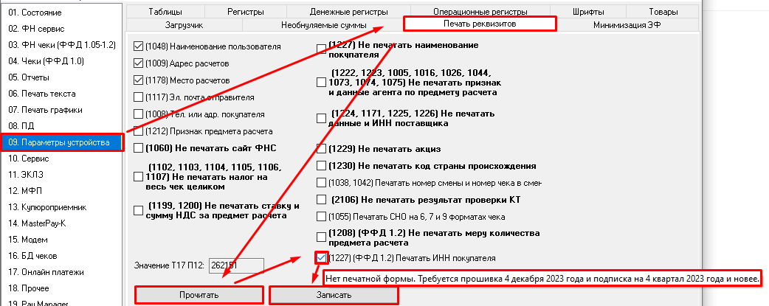
01.11.2023 сборка 62553 (скачать, скачать без ключей)
1. Теперь возникает ошибка 94 при привязке кода маркировки к позиции с предметом расчета отличной от “31. Маркированный подакцизный товар” или “33. Маркированный товар”
Отключить можно Т17П35=0 (Не рекомендуется)
2. Добавлена настройка (Т17П41 = 2), позволяющая многократно включать один и тот же КМ в различные предметы расчета в рамках одного чека, блокируя при этом коды, не соответствующие ни одному формату ошибкой 211.
3. Одинаковые "технические" КМ (поврежденных КМ, КМ с нулями вместо серийного номера и криптохвоста) (симметричные КМ с AI21 = "000000" и AI93= "0000") можно многократно включать в чек независимо от настроек.
4. Для "технических" КМ (поврежденных КМ, КМ с нулями вместо серийного номера и криптохвоста) ККТ не будет отправлять и ожидать ответа на онлайн-запрос статуса КМ (требуется подписка 1 кв. 2023 г.).
5. Поддержаны изменения в ФФД согласно приказу ФНС России от 12.04.2023 N ЕД-7-20/239. Требуется подписка на 2 кв. 2023 года. Для полноценной поддержки требуется обновленный МГМ-ФН.
a. Изменена длина тега 1308. ККТ будет автоматически исправлять длину на правильную даже если верхнее ПО передает тег со старой длиной.
b. Изменена максимально допустимая длина тега 1261.
с. Исправлена длина тега 1245 и сделана перепаковка тега 1256. ККТ будет автоматически менять длину тега 1245 на правильную даже если верхнее ПО передает старую длину.
d. Добавлена возможность включения тега 1084 в состав уведомления о реализации.
e. Добавлены новые режимы работы при формировани отчета о (пере)регистрации ФН.
f. Отключена печать дробного количества при частичном выбытии.
g. Добавлена настройка, позволяющая отключить печать меры количества предмера расчета (Т17П12, маска 0x20000).
h. Добавлена сервисная команда (FE 0F 02 00 00 00) для проверки поддержки ОСУ ФНом. Вернет 0xFF если ФН не поддерживает ОСУ, 0x00 если поддерживает и режим ОСУ не активен
(так будет на чистом ФН или если не были указаны соответствующие режиме при регистрации) либо 0x01 если ОСУ поддерживается и активен.
ВНИМАНИЕ! При включении тега 1084 в состав уведомления о реализации по ФФД требуется чтобы тег 1086 содержал значение тега 1037. Тег 1037 согласно ФФД имеет фиксированную длину 20 символов,
16 цифр и 4 пробела. Если Вы хотите чтобы 1084 был включен в уведомление, 1086 должен быть передан как 16 цифр РН ККТ плюс 4 пробела в конце строки, а тег 1085 должен быть передан со значением "РНККТ".
Только в этом случае 1084 будет включен в состав уведомления, иначе он будет включен только в кассовый чек.
6. Добавлен функционал объемно-сортового учета в соответствии с изменениями в законодательстве.
7. Изменен алгоритм работы сервисной команды принудительного обновления ключей проверки КМ в ФН - FE E1 01 02 03 04.
Команда теперь реально обновляет ключи (если в этом есть необходимость в данный момент). Работает только из режима 4, смена в ФН должна быть закрыта,
должна быть бумага или печать должна быть отключена.
Возвращает ошибку обновления ключей и количество обновленных ключей. Ошибка FF означает отсутствие связи, FE - отсутствие необходимости обновления.
8. Настройки Т17П38 и Т17П39 более не работают (Печать "Электронными и НДС 18%). ККТ будет использовать актуальные заголовки и ставки НДС независимо от настроек, при наличии любой подписки.
9. При выключении RNDIS в таблице 21 связь с ККТ сохраняется до перезагрузки
10. Небольшие улучшения в работе RNDIS
11. Изменен таймаут обновления ключей по умолчанию на 10 секунд. Если не требуется срочного обновления, этот таймаут будет уменьшен еще в 3 раза.
12. Исправлена ошибка в результате которой при Т17П7=1 и Т1П39=0 после закрытия чека Т17П7 не сбрасывалась в 0 (не восстанавливалась печать при отключении печати на один документ при отключении печати клише)
13. Если при включении ККТ открыта крышка и длительно удерживается клавиша промотки бумаги и при этом ККТ не находится в режиме техобнуления,
то USB-порт будет переключен в режим vCom, PPP будет выключен. Это может быть полезно при невозможности установки связи по USB и отсутствии других интерфейсов.
14. Исправлена ошибка, приводившая к невозможности использования автоматической маски в QR-кодах.
15. Исправлена ошибка, приводившая к бесконечной печати при некорректных параметрах кодирования QR-кодов.
16. Поле 52 таблицы 17 "ЕГАИС КАССА" увеличено до 16 символов.
17. ПосЦентр-02: Добавлена поддержка полной и частичной отрезки на печатающих механизмах новой ревизии.
18. Лицензии ЛСКОК и VIF перенесены в ФЛ. Старые НФ лицензии для этих функций работать перестанут, требуется обновить лицензии.
19. Исправлена ситуация, при которой в случае успешной установки TCP-соединения удаленная сторона перестает присылать подтверждения приема (tcp ack), закрывает со своей стороны соединение и не присылает RST, ККТ продолжала переотправлять неподтвержденные tcp-пакеты в течении длительного времени (до получаса, до 12-ти попыток). В некоторых случаях это приводило к тому, что такие пакеты накапливались, ресурсы заканчивались и сетевой стек ККТ оказывался "парализован" на длительное время. Такое поведение наблюдалось при работе с некоторыми ОФД при проверке КМ и отправке уведомлений о реализации МТ, в случае проблем в работе ГИС МТ.
20. Исправлен пинг ОФД/ИСМ
21. Более компактное хранение тегов и КМ, привязанных к операции.
22. Добавлена сервисная команда FE 10 01 00 00 00, которая возвращает количество элементарных команд (2 байта) и размер в байтах (4 байта) внутреннего буфера команд ККТ.
23. Исправлена двойная печать электронного адреса покупателя в КЗ 2-4.
24. Добавлена возможность включить печать электронного адреса покупателя а КЗ 7-8.
25. Добавлена сервисная команда FE 10 00 00 00 00 - Получение unix timestamp сборки прошивки.
26. Прочие мелкие изменения.
2022
28.12.2022 сборка 62507 (скачать, скачать без ключей)
1. Отключена отправка лишнего символа ff при работе по tcp.
Теперь TCPtoCOM работает без проблем. То есть, если кассовая программа поддерживает только подключение по СОМ, то можно подключить аппарат по RNDIS, WI-FI, Ethernet и эмулировать СОМ-порт, в который летят все данные.
https://teletype.in/@shtrih-support/tcptocom
15.12.2022 сборка 62086 (скачать, скачать без ключей)
1. Исправлен размер буфера при проверке маркировки.
2. Если при (пере)регистрации, закрытии фискального режима или формировании отчета о текущем состоянии расчетов возникают ошибки, документ в ФН автоматически отменяется.
Теперь непонятная ошибка 160 “Запрещена работа с маркированными товарами” не всплывает при закрытии/(пере)ргистрации ФН
3. Добавлена возможность принудительного включения тега 1200 в предмет расчета (в режимах когда расчет НДС ведет ККТ).
Включается маской 0x1000 в Т17П28 (прибавлением числа 4096). Требуется лицензия на 1 кв. 2023 года.
Теперь НДС за позицию печатается без помощи верхнего ПО
4. Исправлена и улучшена печать предупреждений ФН.
Теперь кассир точно увидит и поймет, что ФН скоро закончится
5. Добавлена печать СНО в тестовый прогон.
6. Исправлена ошибка, не позволявшая использовать число 255 во 2-й и 3-ей тетрадах ip-адресов;
7. Добавлен компактный заголовок и шаблон окончания чека типа 9. Может быть использован не только на ленте 80 мм но и с некоторой осторожностью на ленте 57 мм. Требуется подписка на 4-й кв. 2022 года.
8. Добавлена возможность печати тега 2106 при использовании форматирования в чете типа 2. Требуется подписка на 4 кв 2022 года.
Теперь [М] печатается при настройке аппарата печатать позиции в 2 строчки, а не в 3.
9. Исправлена ошибка, приводившая некорректной скорости печати и как следствие к срывам печати, и невозможности ее регулировки на М-01Ф и Лайт-01Ф.
10. Новые роутеры поддерживают работу по сети не менее 100 мегабит. А онлайн-кассы Штрих-М только 10 мегабит. Поэтому с некоторыми роутерами аппарат не контактирует. Хотя поддержка 100 мегабит, в принципе, есть.
Добавлена возможность включения режима автосогласования ethernet, что дает возможность работать на 100 мегабит.
Включается либо через Тест Драйвера 932 и выше:
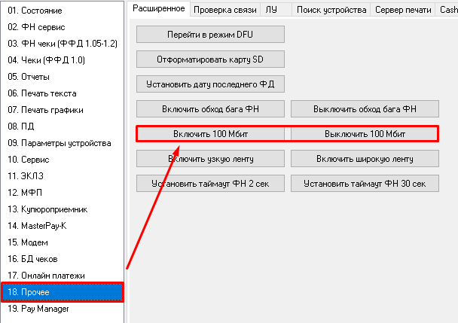
Либо на старых версиях Теста Драйвера сервисной командой
FE 0E 01 01 00 00
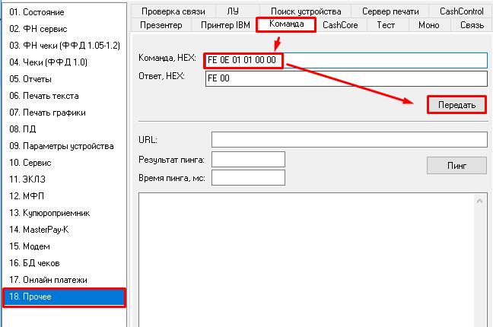
Выключается FE 0E 01 00 00 00, прочитать состояние можно командой FE 0F 01 00 00 00.
Статус установленного линка отображается в Т20П17 в виде строки типа "Есть линк, 100M, FullDuplex".
ВНИМАНИЕ!!! 100М может нестабильно работать на некоторых моделях ККТ.
11. Исправлена ошибка, приводившая к отсутствию онлайн-проверки КМ в случае если момент проверки совпадал с моментом выгрузки длинного отчета о реализации в фоновом режиме.
12. Нельзя установить некорректный статический IP адрес или маску подсети.
Если при переключении с DHCP на статический IP забыли установит корректный адрес (в таблице остался некорректный адрес), то ККТ будет использовать адрес 192.168.137.111/24.
13. Улучшена работа настройки Т17П48 "Автопечать". Добавлен новый синтаксис Bn; n - количество пустых строк.
Если строка начинается с C; то автопечать будет выполнена непосредственно после отреза, что может помочь решить проблему намотки на вал низкокачественной бумаги.
Печать после отрезки требует подписку на 4-ый квартал 2022 года.
Пример: C;B5;T6:7; - после отрезки промотает 5 строк и напечатает текст из строк 6 и 7 таблицы "текст в чеке".
14. Добавлена новая настройка Т17П53 = 2. Не печатает только отчеты об открытии смены. Требует подписку на 4-ый квартал 2022 года.
15. Добавлена настройка Т1П30 = 4. Печатает только фискальную часть плюс нал в кассе / инкассация.
16. Добавлена возможность включить печать СНО при использовании КЗ 6 и 7. Требует подписку на 4-ый квартал 2022 года.
27.06.22 сборка 56328 (Скачать с ключами; Скачать без ключей)
1. Исправлена ошибка, приводившая к перезапуску по сторожевому таймеру при нитенсивном обмене с ОФД, чаще всего при отчете о закрытии смены.
15.06.22 сборка 55942 (Скачать с ключами; Скачать без ключей)
1. Исправлена работа с ФН 7х. Теперь не возникает ошибка (48 или 30h) ФН не отвечает.
2. Добавлен обход бага ФН серии 996044050x. Включается Т10П14 = 1. По умолчанию выключено. Настройка сбрасывается при техобнулении. Требует подписку на 3 кв. 2022 года.
Внимание! Обход бага для ФН, начинающихся на 7, не нужен! Для них достаточно обновить прошивку!
Как включить опцию обхода бага через Тест Драйвера 933 и выше:
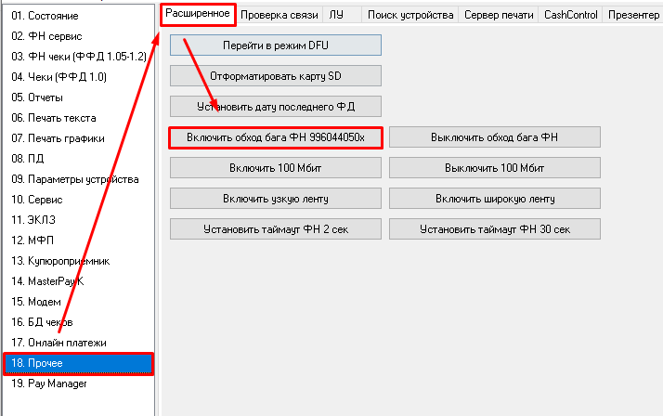
На старых версиях Теста Драйвера:
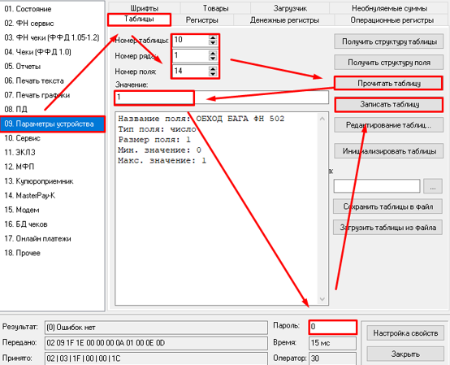
После чего пароль снова вернуть на 30.
3. На М-01Ф (все вариации модели) при печати на ленте 57 мм печать смещена влево. Старый лоток, выставляющий рулон по центру, более не поддерживается.
4. Добавлена поддержка ККТ ШТРИХ-ФР-02Ф (Retail-02Ф) в варианте с одним портом ethernet
5. Добавлена возможность отключения онлайн-проверки КМ. Для этого Т19П8 надо установить 0. Не рекомендуется, так как во всех ФД будет признак того, что онлайн-проверка не произведена.
Рекомендуется пользоваться только в случаях проблем на серверах ОФД/ИСМ.
6. Добавлен компактный заголовок 8. Работает только на ленте 80 мм. Требует подписку на 3 кв 2022 г.
7. Добавлена новая настройка Т17П56 "Шаблон окончания чека". Позволяет настраивать формат окончания чека независимо от типа компактного заголовка.
К примеру, можно использовать КЗ типа 8 с окончанием чека от КЗ типа 4 и наоборот, что дает гораздо больше вариантов настройки печатной формы чека.
8. Размер поля Т17П12 увеличен до 32 бит. Добавлен новый бит 16, позволяющий вкл/выкл печать СНО (пока только на компактном заголовке 8).
9. Изменена обработка команды 0xC5 "Печать графической линии". Теперь перед ее печатью из буфера чека принтер не будет останавливаться.
10. Увеличена скорость обработки команд печати строк в случае, если установлен МГМ-ФН.
11. Добавлена новая настройка форматирования товарной позиции в чеке Т1П25 = 3. Позволяет при некоторых условиях уместить позицию в одну строку.
Цена должна быть меньше 100000 руб, стоимость должна быть меньше 100000 руб, иначе будет перенос на вторую строку.
ВНИМАНИЕ! Печатная форма наименования будет обрезаться в зависимости от типа принтера, ширины печати, шрифта, ставки НДС, включена или выключена печать ставки НДС, разрядности количества,
меры количества и так далее, что может привести к несоответствию ПФ и ЭФ, при использовании этой настройки верхнее ПО ответственно за корректную обрезку наименования, если это требуется.
Рекомендуется использовать со шрифтом 5 или загружаемым шрифтом, не шире 10 точек. Шрифт задается в Т8П6. Требует подписку на 3 кв. 2022 года.
18.04.22 сборка 53990 (Скачать с ключами; Скачать без ключей)
1. Максимальная длина печатаемых строк увеличена с 64 до 72 символов. Это надо при использовании мелких шрифтов на бумаге 80 мм;
2. Исправлена ошибка с некорректным вычислением длины компактных заголовков 6 и 7. Это приводило при некоторых настройках к печати нескольких пустых мм после заголовка;
3. В компактных заголовках 6 и 7 теперь можно отключить печать адреса, места расчета и наименования пользователя.
Предполагается что при таких настройках пользователь укажет эти данные в клише. Это позволит сэкономить 2-3 строки в каждом чеке;
4. В табличной форме печати налогов в чеке может быть использован загружаемый шрифт;
5. Исправлена ошибка, приводившая к невозможности регулировки скорости печати на некоторых печатающих механизмах;
Включение медленной скорости может быть полезно при использовании очень мелких шрифтов или низкокачественной термобумаги;
6. В техпрогон добавлена печать маски подсети;
7. Исправлена ошибка вычисления длины клише при использовании загружаемого шрифта нестандартной высоты;
8. Добавлена экспериментальная функция обратной промотки с помощью сервисной команды FE E0 xx. xx - количество полушагов обратной промотки;
Работает примерно по аналогии с командой печати строки, при открытом документе буферизируется; Может быть полезна для сокращения длины клише с целью экономии бумаги. Сценарий использования - после того как чек напечатан, отрезан и выдан покупателю, при начале формирования следующего чека после команды открытия документа подается команда обратной промотки, далее чек формируется как обычно.
При закрытии документа ККТ сначала промотает бумагу назад на заданное количество шагов, затем печатает чек как обычно.
Требуемое количество шагов зависит от размера полезных данных в клише и от печатающего механизма и определяется индивидуально для каждого сценария использования.
Функцию следует применять с осторожностью, поскольку данные действия приводят к повышенному износу печатающего механизма и могут привести к наматыванию бумаги на вал;
9. Добавлена возможность передачи сведений о покупателе без указания ИНН;
10. Исправлена ошибка, приводившая к бесконечной печати при установки максимального уровня коррекции ошибок в фискальном QR;
11. Добавлен запрет на установку некорректных ip адресов и масок;
12. Добавлена настройка (Т16П25) "DHCP Retry". Задает количество повторов процедуры запроса dhcp (+1, значение 2 означает 3 цикла).
Каждый цикл занимает примерно 30 секунд. Если процедура DHCP будет неудачна, то будет установлен адрес 192.168.137.111/24 и ККТ будет готова принимать подключения.
Функция требует подписку на 2-ой кв. 2022 года.
Если поставить значение 0, то процедура DHCP будет продолжаться до успеха и стандартный адрес установлен не будет;
13. Добавлен ФЛК тегов 1256, 1261, 1270;
14. Добавлена поддержка ККТ Retail-02Ф в варианте с одним портом ethernet;
15. Если печать полностью отключена (Т17П7=2), то датчики бумаги и крышки игнорируются. Функция требует подписку на 2-ой кв. 2022 года;
16. В стандартной ПФ поменяны местами теги 2115 и 2006.
17. Добавлена возможность отключения печати тега 2106 (Т17П12, маска 0x8000). Функция требует подписку на 2-ой кв. 2022 года;
18. Добавлено новое форматирование предметов расчета в ПФ кассового чека (Т1П25=2). Печатает необходимый минимум, позволяет вместить один предмет расчета (в том числе маркированный) на 2 строки.
Функция требует подписку на 2-ой кв. 2022 года;
19. Добавлена настройка (Т17П54) воспроизведения звукового сигнала по окончанию формирования документа, печать которого отменена.
Функция требует подписку на 2-ой кв. 2022 года;
20. Добавлена настройка (Т17П53) отключения печати отчетов. Отключает печать отчетов об открытии смены, закрытии смены, внесений и выплат.
Функция требует подписку на 2-ой кв. 2022 года;
21. Добавлена настройка (Т17П55), отключающая промотку и печать пустых строк. Функция требует подписку на 2-ой кв. 2022 года;
22. Изменены настройки по умолчанию с целью сокращения расхода чековой ленты:
- Т1П16 = 3 (1 для ленты 57 и 44 мм)
- Т1П17 = 1
- Т1П25 = 2 (0 если нет подписки на 2К2022)
- Т1П29 = 2
- Т1П30 = 2
- В таблице 8 шрифт 1 заменен на 5, шрифт 2 заменен на 4
- Т17П12 = 95 (ВНИМАНИЕ! Если ККТ используется для расчетов только с физлицами рекомендуется установить значение 479)
- Т17П18 = 6
23. Исправлена ошибка, приводившая к потере результата онлайн проверки в случае наличия очередей документов в ОФД и ИСМ;
24. Прочие мелкие изменения;
17.01.22 сборка 50889 (Скачать с ключами; Скачать без ключей)
1. Добавлены регистры деталировки накоплений по чекам коррекции в смене по типам оплаты. Доступны через расширенные регистры 4363-4426;
2. Добавлен новый тип суточного отчета - 3. Аналогичен 0, но по чекам коррекции печатается деталировка по типам оплаты;
3. Исправлена ошибка, в результате которой было возможно закрыть архив на ФН, зарегистрированном по ФФД 1.05, что приводило к
формированию некорректного отчета о закрытии ФН.
4. Добавлена сервисная команда FE 09 00 00 00 00 для получения sha256 загруженного шрифта;
5. Добавлена сервисная команда FE 0A 00 00 00 00 для сброса загруженного шрифта;
6. Убрана печать адреса сайта ФНС из тех документов, где его не должно быть по ФФД;
7. Исправлена ошибка с остановкой отправки очереди документов в ОФД при некоторых ошибках сети. Ранее очередь могла останавливаться до закрытия смены;
8. Исправлен долгий ответ на команду проверки КМ в случае отсутствия сетевого подключения;
9. Добавлен новый тип компактного блока ЕГАИС. В нем ИНН, КПП, КАССА и СМЕНА печатаются автоматически слева от QR-кода. Включается настройкой Т17П50.
Значения полей КПП и КАССА задаются в П17П51 и Т17П52 соответственно. Работает только на широкой ленте.
2021
20.12.21 сборка 45864 (Скачать с ключами; Скачать без ключей)
1. Добавлен новый (седьмой) формат компактного заголовка. Работает на ленте 80 и 57 мм.
2. В уведомление о реализации добавлены теги 1009, 1228 и 1261.
3. Добавлена проверка КС ИНН в теге 1228. Включается битом 3 (маска 0x08) в Т17П11. По умолчанию включено.
4. Исправлена ошибка с перезапуском на некоторых моделях при интенсивном обмене по ethernet.
5. Добавлена настройка Т17П49 "RUS СПОСОБ ВЫЧИСЛЕНИЯ НАЛИЧНОСТИ".
0 - чеки коррекции не влияют на движение наличности; 1 - чеки коррекции влияют на движение наличности. Значение по умолчанию 0.
6. Убрана проверка длины массива данных в КМ в AI92 после декодирования base64. Существует ряд КМ (иностранных, СНГ), у которых массив данных отличается от 32 или 64 байта, но при этом они валидные.
7. Исправлена печать счетчиков ФН в х-отчете при закрытой смене.
8. Переделана реплика ФД по ФФД 1.2
9. Исправлена ошибка с возможностью многократной передачи тега 1304
10. Исправлен адрес сайта ФНС по умолчанию
11. Исправлена ошибка в процедуре удаления пробелов из конца строчных тегов при их выводе на печать, приводившая к обрезке последнего символа, если перед ним стоял пробел
12. Добавлена возможность использования в компактном заголовке 7 загружаемого шрифта
13 Добавлена возможность использования загружаемого шрифта в компактном блоке ЕГАИС (только если включен компактный заголовок 7)
14. Добавлена возможность отключения передачи тега 1060 в ЭФ кассовых чеков. Передача отключается маской 0x0800 в Т17П28
15. Добавлен обход ситуации, приводивший к аварии КС после чтения TLV документа
16. Добавлена возможность задать выравнивание QR кода фискального признака на компактном заголовке 7 на узкой ленте.
Включается Т17П30. Работает только если для заголовка выбран шрифт 9;
17. Добавлена возможность печати тега 1256. Отключается битом 9 (маска 0x200) Т17П12;
18. Для передачи тега 1256 необходимо указать 1227 и 1228. Если указать только 1227 или только 1228, то будет ошибка 33h
26.08.21 сборка 41963 (Скачать с ключами; Скачать без ключей)
1 . Реализована онлайн-проверка кода маркировки
2. Убрана очистка кеша результатов проверки КМ при записи таблиц. В некоторых случаях это приводило к повторной проверке КМ;
3. Исправлена ошибка с отсутствием тега 1209 в отчете о текущем состоянии расчетов, формируемом по ФФД 1.05 в процессе перерегистрации на 1.2;
4. Добавлена новая команда команда FF74 - "Запрос исполнения ФН";
5. Добавлена новая команда команда FF75 - "Запрос общего размера данных документа в ФН";
6. Разрешено повторное использование КМ в чеке при частичном выбытии;
7. Длина тега 1308 увеличена до 33 символов согласно ФФД. Вероятно в ФФД опечатка, так как 1308 содержит 23 полезных байта
(согласно ФФД получается что в конец надо добивать 10 пробелов). Передать в ККТ можно как 23, так и 33 символа,
ККТ символы 23-32 заменит на пробелы и передаст в ФН строго 33 символа;
8. Улучшен ФЛК для кодов ЕГАИС;
9. При попытке проверить код, который распознан как код, не подлежащий проверке в ФН и ГИС МТ (EAN, ITF, МИ, ЕГАИС),
на команду проверки будет возвращаться не ошибка, а результат что КМ не проверен и распознанный тип КМ будет указан как 0xFF;
10. Исправлено отображение СНО в таблице 18;
11. Исправлено зависание интерфейса в случае печати строки перед х-отчетом;
12. Добавлена возможность указать теги 1274 и 1275 в отчете о (пере)регистрации;
13. Количество тегов, которых можно привязать к операции, увеличено с 16 до 22.

